學務週報
德明財經科技大學110學年度第2學期第4週 03/14~03/20
每週一公告於學務處課指組網頁及各系公佈欄，請妥善運用。

日間部本週活動 03/14-03/20
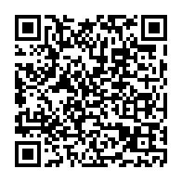
一、即日起～5/16(一)「日日是好日」徵文競賽活動，對象：全校學生。（學輔中心）
「日日是好日」
徵文競賽QRcode

二、03/29(二)17:10-20:30辦理「靈魂急轉彎」電影欣賞活動，歡迎有興趣同學至學輔中心（伯南館3樓）報名，詳情請洽學輔中心或參閱網站，對象：全校同學。（學輔中心）
三、04/14(四)17:10-19:30辦理「沒關係，我懂你」從韓劇談情緒與自我照顧專題講座，歡迎有興趣同學至學輔中心（伯南館3樓）報名，詳情請洽學輔中心或參閱網站，對象：全校同學。（學輔中心）
四、04/26(二) 17:10-19:30辦理「剛剛好的安慰」專題講座，歡迎有興趣同學至學輔中心（伯南館3樓）報名，詳情請洽學輔中心或參閱網站，對象：全校同學。（學輔中心）
五、即日起～6/10(五)各項主題班級座談申請，歡迎以班級為單位預約。（學輔中心）
1.「其實你很好-致擔心不夠好的你」班級座談，對象：大一、大二班級。
2.「關係不卡關-愛要好好說」班級座談，對象：大一、大二班級。
3.「我的未來我決定-談生涯抉擇」班級講座，對象：大三班級優先。
六、3/16(三)12:20【智慧財產權講座】；地點：綜合大樓A101第二閱覽室；參加對象：一、二、三年級各班資訊股長。(生輔組)
七、3/17(四)18:00~21:00【駐宿夜談：帆布包拼貼】；地點：綜合大樓A101第二閱覽室；參加對象：住宿生及全校師生均可報名參加。(生輔組)
八、3/14（一）~4/30(五) 交通安全有獎徵答活動，參加對象:本校所有同學。(生輔組)
九、2/21-3/25【舞動健康】有獎徵答活動，地點：A119衛生保健組，對象：全校學生。（衛 保組）
十、3/15(二)12：30【舞動健康有獎徵答活動-抽獎日】，地點：A119衛生保健組，對象：全校學生。（衛保組）
十一、3/16(三)12:10-13:30一年級幹部講習【如何營造自己健康好生活】專題演講，地點:A104衛生教育室，對象：全校師生，有興趣者請先至衛保組報名。（衛保組）

日間部下週活動 03/21-03/27
一、04/24(日)9:00-16:00辦理「我的未來我決定~生涯抉擇工作坊」，名額有限，歡迎有興趣同學至學輔中心（伯南館3樓）儘早報名，詳情請洽學輔中心或參閱網站，對象：全校同學。（學輔中心）
二、04/27(三)12:10-17:00辦理「療心抒壓~手作襪娃工作坊」，名額有限，歡迎有興趣同學至學輔中心（伯南館3樓）儘早報名，詳情請洽學輔中心或參閱網站，對象：全校同學。（學輔中心）
三、即日起～06/17（五），學輔中心推出集點贈獎活動，凡參與學輔中心活動即可獲得點數，並獲贈精美禮物，數量有限，贈完為止，詳情請洽學輔中心或參閱網站，對象：全校同學。（學輔中心）
四、即日起~4/30(五) 交通安全有獎徵答活動，參加對象:本校所有同學。(生輔組)

進修部本週活動 03/14-03/20
一、即日起～5/16(一)「日日是好日」徵文競賽活動，對象：全校學生。（學輔中心）
「日日是好日」
徵文競賽QRcode

二、03/29(二)17:10-20:30辦理「靈魂急轉彎」電影欣賞活動，歡迎有興趣同學至學輔中心（伯南館3樓）報名，詳情請洽學輔中心或參閱網站，對象：全校同學。（學輔中心）
三、04/14(四)17:10-19:30辦理「沒關係，我懂你」從韓劇談情緒與自我照顧專題講座，歡迎有興趣同學至學輔中心（伯南館3樓）報名，詳情請洽學輔中心或參閱網站，對象：全校同學。（學輔中心）
四、04/26(二) 17:10-19:30辦理「剛剛好的安慰」專題講座，歡迎有興趣同學至學輔中心（伯南館3樓）報名，詳情請洽學輔中心或參閱網站，對象：全校同學。（學輔中心）
五、03/14（一）-04/30(五) 交通安全有獎徵答活動，參加對象:本校所有同學。(生輔組)
六、03/01-03/31【遠離3C好舒眠】有獎徵答活動，地點：A119衛生保健組，對象：全校師生。（衛保組）

進修部下週活動 03/21-03/27
一、04/24(日)9:00-16:00辦理「我的未來我決定~生涯抉擇工作坊」，名額有限，歡迎有興趣同學至學輔中心（伯南館3樓）儘早報名，詳情請洽學輔中心或參閱網站，對象：全校同學。（學輔中心）
二、04/27(三)12:10-17:00辦理「療心抒壓~手作襪娃工作坊」，名額有限，歡迎有興趣同學至學輔中心（伯南館3樓）儘早報名，詳情請洽學輔中心或參閱網站，對象：全校同學。（學輔中心）
三、即日起～06/17（五），學輔中心推出集點贈獎活動，凡參與學輔中心活動即可獲得點數，並獲贈精美禮物，數量有限，贈完為止，詳情請洽學輔中心或參閱網站，對象：全校同學。（學輔中心）
四、即日起~4/30(五) 交通安全有獎徵答活動，參加對象:本校所有同學。(生輔組)
五、3/22【遠離3C好舒眠有獎徵答活動-抽獎日】，地點：A119衛生保健組，對象：全校師生。（衛保組）

全校宣導事項

課指組
一、110-2蘇塗贊先生紀念獎助學金申請資訊(即日起~03/15)

申請資格：凡就讀本校各科系之日間部在校生，含下列各款者，均得申請本獎助學金。
成績限制：
- 前一學期學業總平均七十分以上。
- 前一學期操行平均八十分以上。
- 前一學期體育成績七十五分以上。
- 若上述條件相同時，以操行成績較高者，優先錄取。
本辦法獎助對象為具有下列條件任何一種者：
- 有低收入戶、中低收入戶證明文件者。
- 父母持有身心障礙手冊或重大傷病卡者。
- 失業家庭領有失業救濟金者。
- 因天災、意外或其他特殊狀況，致家中經濟失依者。
- 父母傷亡，經濟來源中斷者。
- 同住之祖父母、未成年或就學中兄弟姊妹(含本人)總人數三人以上者。
- 單親家庭，且同住未成年或就學中兄弟姊妹(含本人)總人數三人以上者。
符合前項第四款者，需由班級導師推薦說明其家庭突遭變故之事實，申請者亦需提出五佰字突遭變故說明書。
獎助名額及金額：
- 名額：每學期24名。
- 金額：每名新台幣壹萬元整。
申請時須備下列文件：
- 學生證影本
- 申請書乙份
- 前學期成績單乙份
- 無低收、中低收入戶證明或清寒證明者，須附父、母、學生本人所得稅各類所得資料清單【110學年度第2學期請檢附109年所得資料。申請方式：(1)地點：各地方國稅局。(2)方式：父母或學生申請均可。(3)無論父母或學生申請時，均需帶父母、學生身分證及印章。】
- 符合申請條件任一文件證明

二、獎助學金訊息
請同學務必養成習慣，定時流覽課指組網頁相關獎助學金訊息，以免擔誤時效，影響自身權益。(課指組)

生輔組
一、生輔組「安全帽」臨時借用
你有臨時找不到安全帽的經驗嗎？到生輔組借吧！
學務處生活輔導組為倡導交通安全教育，提供更貼心便利的服務，特別準備機車安全帽一批，供本校師生臨時借用，但請記得歸還，以方便他人再使用。
安全帽借用規定：
1.借用人身分必須為本校師生。
2.借用人應抵押學生證或其他有效證件。
3.借用後請於三日內歸還。
4.遺失請照價賠償。
二、交通安全宣導
年輕人同車赴黃泉 台南6死重大車禍無照駕駛且超載
台南市安南區台江大道二段，110年2月1日深夜發生6人死亡車禍，警方調查，死者年紀從16歲至20歲不等。據瞭解，王姓無照駕駛，跟友人借車，且超載，造成嚴重車禍。
這起重大死亡車禍，發生於台南安南區台江大道與工明二路口，昨天深夜11點54分許發生一件重大死亡車禍，車上6人，其中3女3男全部死亡，還有一隻寵物狗在車內被擠壓致死，整輛銀灰色轎車幾乎變形。
警方從煞車痕、監視器畫面研判，是因為轎車行經台江大道的橋梁時，疑似車速過快車子彈跳起來，落地時失控甩尾撞上路邊工廠的警衛室，警方從現場的隨身物品初步判定身分，並釐清人際關係。
肇事原因研判為：無照駕駛、超載、超速。

衛保組
登革熱防治
登革熱是一種「社區病」、「環境病」，生活周圍有病媒蚊孳生源的環境，就有登革熱流行的可能性，所以民眾平時應做好病媒蚊孳生源的清除工作。此外，民眾平時也應提高警覺，了解登革熱的症狀，除了發病時可及早就醫、早期診斷且適當治療，亦應同時避免再被病媒蚊叮咬，以減少登革病毒再傳播的可能。
一、一般民眾的居家預防：
家中應該裝設紗窗、紗門；睡覺時最好掛蚊帳，避免蚊蟲叮咬清除不需要的容器，把
暫時不用的花瓶、容器等倒放。家中的陰暗處或是地下室應定期巡檢，可使用捕蚊燈。
家中的花瓶和盛水的容器必須每週清洗一次，清洗時要記得刷洗內壁。放在戶外的廢
棄輪胎、積水容器等物品馬上清除，沒辦法處理的請清潔隊運走。平日至市場或公園
等戶外環境，宜著淡色長袖衣物，並在皮膚裸露處塗抹政府主管機關核可的防蚊藥劑。
二、清除孳生源四大訣竅－澈底落實「巡、倒、清、刷」：
(一)、「巡」─經常巡檢，檢查居家室內外可能積水的容器。
(二)、「倒」─倒掉積水，不要的器物予以丟棄。
(三)、「清」─減少容器，使用的器具也都應該澈底清潔。
(四)、「刷」─去除蟲卵，收拾或倒置勿再積水養蚊。
三、感染登革熱民眾，應配合的事項：
（對病人、接觸者及周圍環境之管制）
感染登革熱民眾，應於發病後5日內預防被病媒蚊叮咬，病房應加裝紗窗、紗門，病
人可睡在蚊帳內。防疫單位應進行孳生源清除工作，並依相關資料綜合研判後，評估
是否有必要實施成蟲化學防治措施。登革熱患者周遭可能已有具傳染力病媒蚊存在，
所以應調查患者發病前2週以及發病後1週的旅遊史（或活動地點），確認是否具有
疑似病例。
四、預防可能經輸血感染登革熱之暫緩捐血措施：
(一)、自登革熱流行地區離境，暫緩捐血4週。
(二)、登革熱確定病例痊癒無症狀後4週，才可再捐血。
(三)、確定病例之接觸者（包括住家、工作場所有登革熱患者或住家、工作環境被強
制噴藥者），暫緩捐血4週。如有前往印尼、泰國、菲律賓、越南、馬來西亞、
新加坡等地，回國後14天內若有發燒、頭痛、後眼窩痛、肌肉關節痛、出疹
等疑似登革熱症狀，請主動告知醫師旅遊史及活動史。
資料來源：疾病管制署
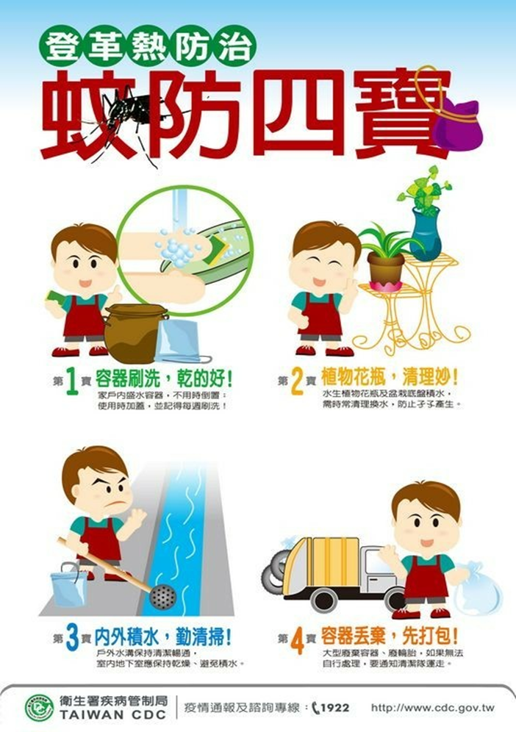

學輔中心
情緒風暴來臨怎麼辦？試試用正念調節情緒吧！
正念＝正向思考？4大迷思破解
- 正念就是正向思考、正能量嗎？
錯！雖然帶有「正」字，但和正向、正面都無關，正念是「有意識地覺知當下身心與環境」，英文原文「mindfulness」意思亦是「保持留心的狀態」。因此正念既不樂觀也不悲觀，而是「實觀」，重點在於保持客觀、不批判。
- 正念是一種宗教嗎？
不是！正念雖然有佛教淵源，但卡巴金在1979年創立正念減壓課程後，不再帶有宗教色彩，也沒有任何儀式。適合各種宗教、種族、國籍、性別的人學習。
- 練習正念一定要盤腿打坐？靜不下心怎麼辦？
靜坐只是練習正念的方式之一。事實上，只要客觀如實地覺察身體、情緒、想法，生活中許多動態的例行公事都能是正念練習，例如走路時留意腳底和地面的接觸、喝水時感受水溫和水流。練習時靜不下心也很正常，不必壓抑煩躁的情緒，只需客觀地覺察，正念練習並不要求心如止水，也不等於放空。
- 學習正念後就不會生氣了嗎？
學習正念後，情緒依舊會高低起伏，不同的是，透過正念練習，我們懂得客觀地觀察情緒變化，明白感受只是感受，並不等於「我」，因此受情緒影響的程度會愈來愈小，也較不會陷入「愈想愈氣」的循環。

資料來源：摘自＜康健雜誌＞2022年2月1日出版，第35頁

品格教育中心
110學年度教孝月孝悌楷模推薦活動
一、活動目的：1、鼓勵學生應學習對長上盡孝、兄友弟恭、友愛同儕。
2、發揮見賢思齊之影響，鼓勵學生均衡發展，培養孝悌楷模之學習典範。
二、推薦辦法：1、由各級導師推選，具備孝悌條件之在學學生。
2、受推薦之學生應確實填寫「具體」孝悌事蹟，字數200字以上。
三、推薦原則：實踐孝悌，有具體事蹟，如協助父母、分擔家務、照顧家中成員同時積極
於學業，為孝悌楷模之學習典範者。
四、證明文件：足資證明其孝悌事蹟照片，或文件影本（無則免附）。
五、截止日期：請於4月8日（五）前，將班級孝悌楷模推薦表，繳交至學務處品格教育
中心（A112）。
六、其他：最終獲選孝悌楷模代表之名單將寄送各班導師，中心並將進行個別通知，於111
年5月3日(二)，舉辦孝悌楷模頒獎典禮。

